

**UITSLUITEND**

**ALLEEN DIE OF DAT EN NIETS OF NIEMAND ANDERS**

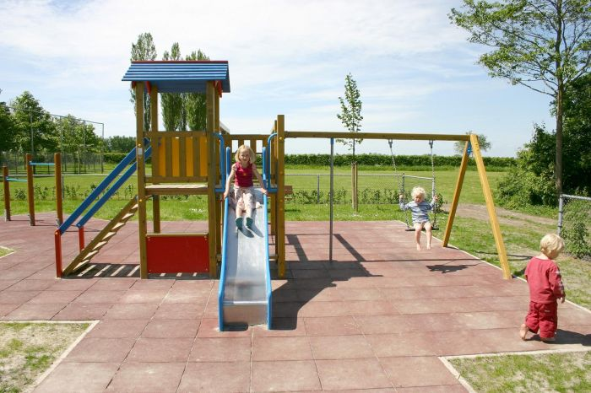

1. **Die korting geldt uitsluitend voor leden van de club.**
2. **In deze winkel worden uitsluitend biologische producten verkocht.**
3. **Je kunt je uitsluitend via internet aanmelden.**
4. **Deze speelplaats is uitsluitend voor kinderen tot en met 12 jaar.**